Functioneel Ontwerp

Diving for Treasure: The Sequel

**2 April 2021**

**Studenten**

Laurens van Brecht (640101)

Alex Cheng (634967)

**Docent**

Mark van der Maas

# Inhoudsopgave

# 

**Inhoudsopgave** **2**

**Inleiding** **3**

**Uitleg Diving for Treasure: The Sequel** **4**

**Functionaliteiten** **5**

Perspectief speler 5

Beschrijving acties 5

Beschrijving objecten en obstakels 6

Beschrijving overige elementen 6

**Wireframes** **7**

Speelscherm 7

Eindscherm 8

**MoSCow** **9**

Must have 9

Should Have 9

Could Have 10

Won’t Have 10

**Bijlage** **11**

# 

# Inleiding

De naam van het spel is Diving for Treasure: The Sequel. Het spel is gebaseerd op een eerder gemaakte opdracht dit schooljaar. Bij de course Structured Programming Development moest er als eindopdracht een spel gerealiseerd worden. Ons aangewezen spel was Diving for Treasure.

Toen het duidelijk werd dat er bij de course Object Oriented Programming Development opnieuw een spel gerealiseerd moest worden hadden wij meteen het idee om Diving for Treasure op onze eigen manier te maken. Deze gedachten werd nog verder ondersteund door het feit dat meer we meer programmeer ervaring heb kunnen opdoen. Omdat er een grotere kennis aan programmeer vaardigheden is is het ook interessant om te zien hoe een nieuwe versie van een eerder gerealiseerd spel eruit zou komen te zien.

De casus van de opdracht uit de course Structured Programming Development kan gelezen worden in bijlage 1.

# Uitleg Diving for Treasure: The Sequel

Bij het opstarten van het spel begint de speler meteen met hem spelen van het spel. De speler moet proberen zoveel mogelijk schatten te verzamelen, terwijl die tegelijkertijd probeert om zoveel mogelijk gevaren te vermijden. De schatten komen voor in de vorm van coins en diamanten. Zo een coin is afgebeeld in afbeelding 1. Als de speler een coin of diamant oppakt zal de waarde van de coin toegevoegd worden aan de score.

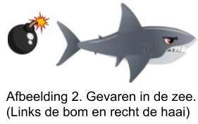

Terwijl de speler in de zee is om coins en diamanten te verzamelen zijn er ook gevaren die ontweken moeten worden. Deze gevaren komen voor in de vorm van bommen en haaien. Als de speler in aanraking komt met een van deze gevaren verliest de speler een leven, deel van de score en de speler zal terug geplaatst worden bij het begin. In afbeelding 2 zijn de gevaren afgebeeld.

Naast dat de bommen en de haai een gevaar zijn voor de speler is er nog iets anders waar de speler rekening mee moet houden. De speler zal een zuurstof niveau hebben en deze zal dalen als de speler aan het zoeken is naar schatten. De speler begint het spel met een volle zuurstof tank en elke seconden zal zuurstof verloren gaan. Als de zuurstof tank leeg is zal de speler ook een leven verliezen, deel van de score en zal teruggeplaatst worden bij de boat. Gelukkig kan de speler zuurstof tanken vinden om zijn zuurstofniveau gepeild te houden. Zo een zuurstof tank is te zien in afbeelding 3. 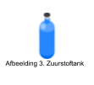

Het spel is afgelopen als de speler geen levens meer overheeft. De speler zal dan naar het eindscherm gaan. Hier wordt de behaalde eindscore getoond aan de speler.

# Functionaliteiten

## Perspectief speler

De speler zal de wereld van de voorkant zien. Hierbij zal helemaal links bovenaan het scherm de score, zuurstof en levens komen en zal de speler van de bovenkant van het scherm naar de onderkant van het scherm gaan. Dit is het enigste perspectief waarin de speler het spel kan spelen.

## Beschrijving acties

De speler begint het spel helemaal links bovenaan het scherm. Vanuit deze startpositie kan de speler met behulp van de arrow keys de speler laten bewegen.

* Arrow key omhoog laat de speler naar boven zwemmen
* Arrow key naar beneden laat de speler naar beneden zwemmen
* Arrow key naar rechts laat de speler naar rechts zwemmen
* Arrow key naar links laat de speler naar links zwemmen

## 

## Beschrijving objecten en obstakels

De volgende objecten en obstakels zullen te vinden zijn in ons spel:

* **Speler**: De speler is het belangrijkste object in ons spel. Dit object komt namelijk in interactie met alle andere objecten/obstakels
* **Coins**: De speler kan de coins oppakken door er in aanraking mee te komen. Het totaal aantal munten wordt bijgehouden als score.
* **Diamanten:** De speler kan diamanten oppakken door er in aanraking mee te komen. De waarde van de diamanten wordt toegevoegd aan de score
* **Haai**: De haai zwemt rond met als doel om de speler op te eten. De haai zal op een verschillende hoogte steeds spawnen en zwemt altijd van rechts naar links. Als de haai de speler te pakken weet te krijgen zal de speler een leven verliezen, deel van zijn score verliezen en zal teruggeplaatst worden naar het begin.
* **Bommen**: Bommen zullen net zoals coins in het water liggen. De speler zal deze bommen moeten proberen te ontwijken als dit de speler niet lukt zal de speler een leven verliezen, deel van zijn score verliezen en zal teruggeplaatst worden naar het begin.
* **Zuurstof tanken**: Terwijl de speler bezig is met zo een hoog mogelijk score te bemachtigen en te overleven zal het zuurstofgehalte van de speler wel voldoende moeten zijn. Om ervoor te zorgen dat dit mogelijk is zullen er ook zuurstof tanken spawnen. De speler pakt een zuurstof tank op door er in aanraking mee te komen. De zuurstof tank zal dan toegevoegd worden aan de zuurstof van de speler.

## Beschrijving overige elementen

De overige elementen zullen te vinden zijn in ons spel:

* **Score**: Zodat de speler weet hoeveel levens die nog heeft, wat zijn score is en wat zijn zuurstofgehalte is zal de score te zien zijn op het scherm.
* **Eindscherm**: Als de speler al zijn levens kwijt is zal de speler naar het eindscherm gaan. Hier wordt de uiteindelijk behaalde score getoond aan de speler.

# 

# Wireframes

Een wireframe is eigenlijk een visueel hulpmiddel dat veel gebruik wordt tijdens het ontwikkelen van een website. Het is erg vergelijkbaar met een bouwtekening, alleen staan hierin de onderdelen van ons spel geschetst. Met een wireframe laat je de opbouw van een spel zien en hoe alle schermen met elkaar in verbinding staan. Door middel van een wireframe kunnen wij controleren of wij een beetje een idee krijgen hoe ons eindproduct eruit zou moeten zien.

## Speelscherm

Hier is een mogelijk speelscherm. Omdat op dit scherm de meeste objecten en obstakels zijn zal die grotendeels allemaal bewegen is er veel variatie mogelijk qua hoe dit scherm eruit ziet. In dit geval is de speler net begonnen met het spel. Aangezien het speelscherm het belangrijkste scherm is van heel het project zal er voor elk object/obstakels uitleg worden gegeven:

* **1**: Dit is de speler. Deze zal bestuurd worden met de arrow keys en is het object waar heel het spel om functioneert.
* **2**: Dit is een zuurstoftank. Deze kan opgepakt worden door de speler door ermee in aanraking te komen. Als een zuurstof tank is opgepakt zal deze zuurstof toegevoegd worden aan het zuurstofgehalte van de speler.
* **3**: Dit is een coin. Deze kan opgepakt worden door de speler door ermee in aanraking te komen. Als een coin is opgepakt zal deze toegevoegd worden aan de score en er zal er een nieuwe coin spawnen.
* **4:** Dit is een diamant. Deze kan opgepakt worden door de speler door ermee in aanraking te komen. Als een coin is opgepakt zal deze toegevoegd worden aan de score en zal er een nieuwe diamant spawnen.
* **5**: Dit is een bom. Als de speler hiermee in aanraking komt zal de speler een leven verliezen, een deel van de score verliezen en teruggeplaatst worden naar het begin.
* **6**: Dit is de haai. Als de speler hiermee in aanraking komt zal de speler een leven verliezen, een deel van de score verliezen en teruggeplaatst worden naar het begin.
* **7**: Dit zijn de scores. Hier worden alle scores die van toepassing zijn van het spel weergegeven.

## Eindscherm

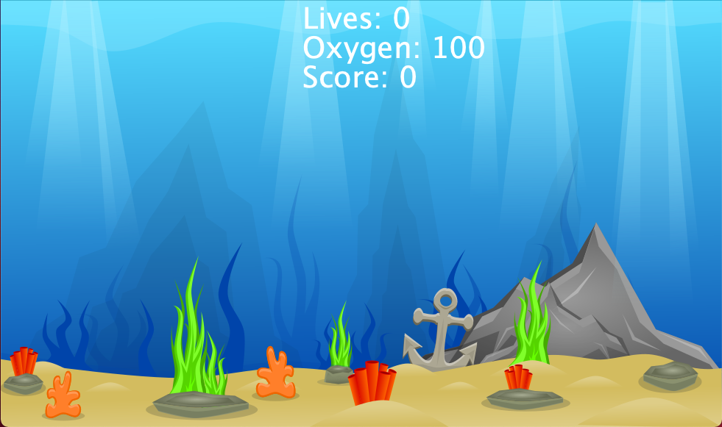

Het startscherm is bedoeld om er eenvoudig uit te zien. Hiermee is het voor elke mogelijke speler vriendelijk. Hier wordt enkel aan de speler de eind behaald resultaten te zien.

# MoSCow

Volgens de MoSCoW-methode hebben wij onze functionaliteiten gerangschikt.

## Must have

* Het spel wordt door één speler gespeeld.
* De speler kan bestuurd worden door middel van het toetsenbord.
* Bommen, diamanten, coins en zuurstof tanken zullen uit zichzelf omhoog gaan.
* Als de speler in aanraking komt met een bom zal de speler een leven verliezen, deel van zijn score en zal teruggeplaatst worden bij het begin.
* Als de speler in aanraking komt met een haai zal de speler een leven verliezen, deel van zijn score en zal teruggeplaatst worden bij het begin.
* Als de speler in aanraking komt met een coin zal deze toegevoegd worden aan de score van de speler.
* Als de speler in aanraking komt met een diamant zal deze toegevoegd worden aan de score van de speler.
* Als de speler in aanraking komt met een zuurstof tank zal deze toegevoegd worden aan de zuurstof gehalte van de speler.
* Het eindscherm moet aantonen wat de eindscore is van de speler.

## Should Have

* Er zijn 2 schermen. Het speelscherm en het eindscherm.
* Bommen worden willekeurig onderaan het scherm gespawnd.
* Coins worden willekeurig onderaan het scherm gespawnd.
* Diamanten worden willekeurig onderaan het scherm gespawnd.
* Zuurstof tanken worden willekeurig onderaan het scherm gespawnd.
* Een haai die willekeurige aan de linkerkant van het scherm spawned en zich naar rechts beweegt.
* Score kan bijgehouden worden voor het aantal verzamelde coins.
* Score kan bijgehouden worden voor het aantal verzamelde diamanten.
* Score kan bijgehouden worden voor het aantal levens van de speler.
* Score kan bijgehouden worden voor het zuurstofgehalte van de speler.

## 

## Could Have

* Aantal te spawnen bommen kan ingesteld worden.
* Aantal te spawnen coins kan ingesteld worden.
* Aantal te spawnen zuurstof tanken kan ingesteld worden.
* Er zijn 3 schermen. Het beginscherm, het speelscherm, het eindscherm.
* Er zijn 4 schermen. Het beginscherm, het speelscherm, het eindscherm en het settings scherm.
* Bij het eindscherm is het mogelijk voor de speler om ervoor te kiezen om opnieuw te kunnen spelen.

## Won’t Have

* Het spel kan door meerdere spelers gespeeld worden.
* Highscore van speler zullen bijgehouden worden.
* Het spel kan bij het eindscherm terug gaan naar het speelscherm

# Bijlage

Bijlage 1. Casus Diving for Treasure

SPD – Beroepsproduct 2019-2020 periode 1 Versie sept 2019

CASUS DIVING FOR TREASURE

In het spel Diving for Treasure speelt zich af in het water. Het doel is om zoveel mogelijk geld te verdienen. Het spel is afgelopen als de speler zijn levens verspeeld heeft of de schatten op zijn. De duikers bevinden zich bij aanvang aan het wateroppervlak bij hun boot. De speler heeft op dat moment 3 levens. Drukt de speler op de “omlaag” knop dan zakt de duiker automatisch met een bepaalde snelheid naar beneden totdat de bodem geraakt wordt (of een mijn). Drukt de speler op de “omhoog” knop dan stijgt de speler automatisch omhoog totdat de speler weer aan de oppervlakte is (of een mijn). Verder kan de speler met het toetsenbord invloed uitoefenen op de horizontale bewegingen van zijn/haar duiker.

De duikers gaan op zoek naar verschillende type schatten die in de zee drijven. Als de duiker op de schat staat kan de speler de schat oppakken door op een ‘oppak’ toets te drukken. Elk type schat levert een andere hoeveelheid geld op. Het doel van het spel is om zoveel mogelijk geld te verdienen.

Helaas zit de zee vol gevaren: er drijven zeemijnen (deze blijven op hun plek) rond. Bij het aanraken van een zeemijn begint de duiker weer aan het wateroppervlak. Ook is hij/zij een deel van zijn schat kwijt.

De casus is, om in Processing het spel Diving for Treasure te realiseren. Het programma moet minimaal aan de volgende eisen voldoen:

• Het spel wordt door 1 speler gespeeld

• Zeemijnen en schatten zijn willekeurig verdeeld in een raster van 60 bij 40 elementen en blijven op die locatie (uiteraard worden er nooit elementen op dezelfde plek gezet)

• Besturing dient met het toetsenbord te gebeuren.

• Er zijn drie schermen:

o Een startscherm waarin het aantal mijnen en schatten in te stellen is. o Een spelscherm o Een eindscherm met de uiteindelijke winnaar, verdiende geld en de mogelijkheid om

opnieuw te beginnen

• De scores staan continu in beeld.

**Wensen naast de minimum eisen**

• Een 2 player game. De kleur of image van de spelers is duidelijk verschillend.

• Er zwemmen haaien zwemmen in het water. De haaien eten schatten op en kosten bij aanraking een leven van de speler.

• Alle elementen van het spel zijn schaalbaar t.o.v. het grafische scherm van processing.

• Toevoegen van zuurstoftankjes. De hoeveelheid zuurstof van de duiker neemt af. De duiker moet zuurstoftankjes pakken om ervoor te zorgen dat de zuurstof niet opraakt.

• Animaties in game elementen.

• Als een spel is gewonnen, ga dan automatisch door naar een volgend level (meer bommen, haaien of verzin zelf iets).

• De speler krijgt last van de stroming van het water.

• Creëer een mogelijkheid om met de naam van de speler in te geven. De ingegeven naam wordt onthouden.

• Geschiedenis of highscore wordt bijgehouden in een savefile, en worden op verzoek getoond.

• De 2e duiker is een AI, deze AI speelt op hetzelfde bord tegen de speler.

• Een speciale AI haai die niet alleen horizontaal beweegt maar de duiker echt opzoekt.

1 van 2

SPD – Beroepsproduct 2019-2020 periode 1 Versie sept 2019

*Alle casusopdrachten bestaan uit drie delen:*

1. Een analyse- en ontwerpdocument conform de richtlijnen die tijdens de SPD course behandeld

zijn. 2. Naar aanleiding van je ontwerp realiseer je het programma in Processing. 3. Assessment met demonstratie van het programma aan de hand van de in het ontwerpdocument

beschreven tests.

*Inleverinstructies:* Zowel het ontwerp en de realisatie lever je in via iSAS (zie toetsrooster iSAS voor de deadline).